「基盤軸（学力向上）」の重点目標達成マネジメント・サイクル
取組指標の着実な実施・結果の把握

１．組織的目標達成のための目標達成マネジメントツール「学校評価の４点セット・学力向上プラン(授業改善の５点セット)・目標管理シート」の連動

【学校評価の4点セット】

【学力向上プラン(授業改善の５点セット)】
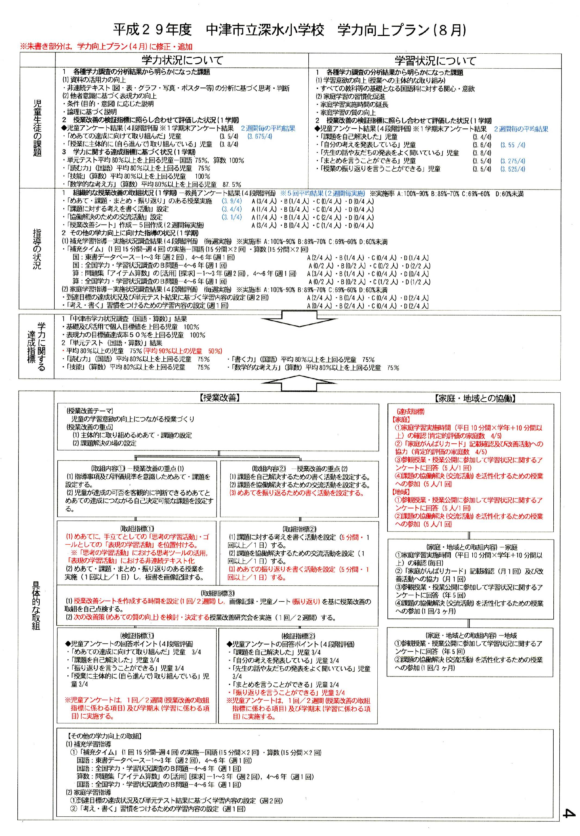

今後の改善方向策定・検討・分析・評価

【目標管理シート】

結果の分析（評価）・改善策の策定

２．重点目標達成のための「進行管理ツール」による定期的進行管理
(1)新大分スタンダードに基づく授業改善の実施に係わる確認表
【短期】
《進行管理:教頭・実施頻度:毎日》
授業観察
助言シート
情報
⇒ ⇒

(2)重点目標達成のための取組指標の実施状況調査
《進行管理:教頭・実施頻度:毎週》
情報
情報

(3)「授業改善の５点セット」の取組指標に関する教職員アンケー
ト及び検証指標に基づく学習に係わる児童アンケート
《進行管理：教頭・実施頻度：１回／２週間》

情報
情報

【中期】

(4)授業改善シート・授業改善研究会
《進行管理：研究主任・実施頻度：１回／２週間》
(内容)授業改善シートによる重点的改善点の取組について実践報告
授業改善の取組の検証（有効性）→継続する取組の確認
授業改善の取組の検証（改善点）→改善策の検討・決定
情報
情報

(5)単元テスト達成率推移《進行管理:教頭・実施頻度:単元毎》

情報
情報

算数
国語
【長期】

(6)中津市学力状況調査における個人目標値達成状況
《進行管理:教務主任・実施頻度:１回／１年間》

情報
情報

改善策の実施

３．進行管理ツールを活用した進捗状況確認（評価）・マネジメントの改善
(1)分掌会議《進行管理：分掌リーダー・実施頻度：１回／２週間》
「分掌会議録」による報告(教頭へ)⇒教頭からの指導・助言(分掌リーダーへ)
※分掌会議録への書き込み，口頭
指導・助言内容の報告(校長へ)
分析・検討・評価・課題検討
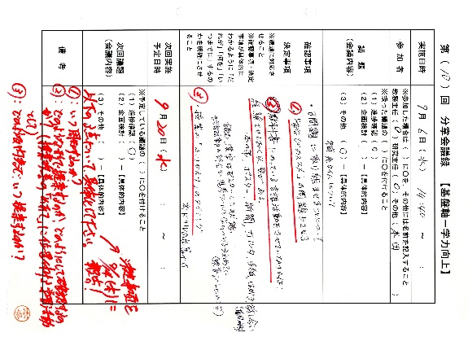

(2)進行管理表：学校自己評価－進捗状況各月版
《進行管理：教務主任・入力管理：分掌リーダー・実施頻度：１回／１ヶ月》

分析・検討・評価・改善策検討

(3)運営委員会《報告・提案：分掌リーダー・実施頻度：１回／１ヶ月》
(内容)
進捗状況：期間達成指標 (OutCome)・取組指標(OutPut)・評価
評価・改善策検討
改善方向：期間達成指標 (OutCome)・取組指標(OutPut)・進行管理
↓
改善策等の今後の取組の検討・決定
↓
次月「学校評価の4点セット」の決定・確認

(4)学校評価－学校自己評価・学校関係者評価(実施頻度：３回／１年間)
※２・３の補足的取組
(1)教頭と教務主任との「打ち合わせ会」(実施頻度：１回／１週間)
（内容）教務主任のミッションの確認・相談・助言
進行管理の進捗状況の確認
進行管理上の課題の洗い出し→改善方向の決定
(2)管理職と主要主任(教務主任・研究主任)との「リーダー会」
(実施頻度：１人１回／１ヶ月)
(内容) 取組のベクトル合わせ
課題の真因追究(5WHY)・改善策の検討

